ΕΛΛΗΝΙΚΗ ΔΗΜΟΚΡΑΤΙΑ
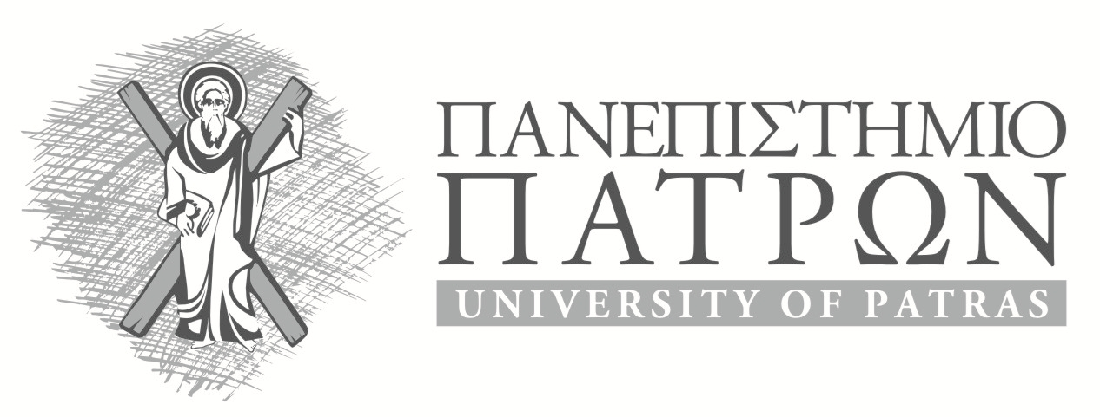 |  | ΔΙΕΥΘΥΝΣΗ ΦΟΙΤΗΤΙΚΗΣ ΜΕΡΙΜΝΑΣ  Τηλ. 2610997970  Τelefax: 2610 997975  E-mail: dfm@upatras.gr
 |  | Πάτρα 30 Ιουλίου 2014

ΑΝΑΚΟΙΝΩΣΗ
ΘΕΜΑ: Σίτιση φοιτητών/τριών ακαδ. έτους 2014-2015

Γίνεται γνωστό στους φοιτητές/τριες παλαιών ακαδ. ετών, ότι οι ειδικές ταυτότητες δωρεάν σίτισης που είχαν εκδοθεί το προηγούμενο ακαδ. έτος 2013-2014 δεν ισχύουν και θα πρέπει να εφοδιαστούν με τη νέα ταυτότητα δωρεάν σίτισης για το ακαδ. έτος 2014-15 καταθέτοντας τα απαιτούμενα δικαιολογητικά.
Για το ακαδημαϊκό έτος 2014-15, σύμφωνα με την Υπουργική Απόφαση Φ5/68535/Β3/18-06-2012 (ΦΕΚ 1965Β’ 18-06-2012,οι φοιτητές/τριες που επιθυμούν να σιτίζονται και προκειμένου να παραλάβουν την ειδική ταυτότητα σίτισης θα πρέπει να πληρούν τις παρακάτω προϋποθέσεις και να υποβάλλουν αίτηση με τα απαιτούμενα δικαιολογητικά, στη Διεύθυνση Φοιτητικής Μέριμνας, από Δευτέρα 1 Σεπτεμβρίου έως 31 Οκτωβρίου 2014, καθημερινά κατά τις ώρες 10.00 έως 13.00 (ισόγειο κτιρίου Πρυτανείας.

Δικαιούχοι δωρεάν σίτισης
Δωρεάν σίτιση δικαιούνται οι ενεργοί φοιτητές του Πανεπιστημίου Πατρών,
- προπτυχιακοί, των οποίων η διάρκεια φοίτησης δεν έχει υπερβεί τη διάρκεια των εξαμήνων που απαιτούνται για τη λήψη του τίτλου σπουδών, προσαυξανόμενη κατά τέσσερα εξάμηνα
- μεταπτυχιακοί, των οποίων η διάρκεια φοίτησης δεν έχει υπερβεί τη διάρκεια του ενδεικτικού προγράμματος σπουδών
- υποψήφιοι διδάκτορες, που διανύουν τα τέσσερα πρώτα έτη στο αντίστοιχο πρόγραμμα

και εφόσον δεν είναι ήδη κάτοχοι πτυχίου, μεταπτυχιακού ή διδακτορικού τίτλου αντίστοιχα.

Προϋποθέσεις δωρεάν σιτιζόμενων φοιτητών
α. Άγαμοι φοιτητές, των οποίων το ετήσιο οικογενειακό εισόδημα, όπως προκύπτει από τα αντίστοιχα εκκαθαριστικά σημειώματα της αρμόδιας Δημόσιας Οικονομικής Υπηρεσίας (Δ.Ο.Υ) του τελευταίου οικονομικού έτους, δεν υπερβαίνει τις σαράντα πέντε χιλιάδες (45000) ευρώ προκειμένου για οικογένεια με ένα μόνο τέκνο. Για οικογένειες με δυο τέκνα και πλέον το παραπάνω ποσό προσαυξάνεται κατά πέντε (5.000) ευρώ για κάθε τέκνο πέραν του πρώτου .

Το ανωτέρω διαμορφούμενο ποσό προσαυξάνεται κατά τρεις χιλιάδες (3000) ευρώ εφόσον ο αδερφός του δικαιούχου φοιτητή είναι ενεργός φοιτητής του πρώτου κύκλου σπουδών. Εάν περισσότεροι του ενός αδερφοί υπάγονται σε αυτήν την κατηγορία το ποσό αυτό προσαυξάνεται κατά τρεις χιλιάδες (3000) ευρώ για καθέναν από αυτούς .
β. Έγγαμοι φοιτητές, των οποίων το ετήσιο οικογενειακό εισόδημα, όπως προκύπτει από τα αντίστοιχα εκκαθαριστικά σημειώματα της αρμόδιας Δημόσιας Οικονομικής Υπηρεσίας (ΔΟΥ) του τελευταίου οικονομικού έτους δεν υπερβαίνει τις σαράντα πέντε χιλιάδες (45000) ευρώ. Προκειμένου για έντεκνη οικογένεια το ποσό αυτό προσαυξάνεται κατά πέντε χιλιάδες (5000) ευρώ για κάθε ανήλικο τέκνο.

γ. Άγαμοι φοιτητές άνω των 25 ετών των οποίων το ετήσιο ατομικό εισόδημα, όπως προκύπτει από το αντίστοιχο εκκαθαριστικό σημείωμα της αρμόδιας Δημόσιας Οικονομικής Υπηρεσίας (Δ.Ο.Υ) του τελευταίου οικονομικού έτους, δεν υπερβαίνει τις είκοσι πέντε χιλιάδες (25000) ευρώ.
δ. Ως ετήσιο οικογενειακό εισόδημα νοείται το συνολικό ετήσιο φορολογούμενο, πραγματικό ή τεκμαρτό, καθώς και το απαλλασσόμενο ή φορολογούμενο με ειδικό τρόπο εισόδημα του ίδιου του φοιτητή, των γονέων του και των ανήλικων αδερφών του από κάθε πηγή.

Προκειμένου για έγγαμο φοιτητή, ως ετήσιο οικογενειακό εισόδημα νοείται το συνολικό φορολογούμενο πραγματικό ή τεκμαρτό, καθώς και το απαλλασσόμενο ή φορολογούμενο με ειδικό τρόπο εισόδημα του ιδίου, του/της συζύγου του/της και των ανηλίκων τέκνων του από κάθε πηγή.
ε. Τα κατά περίπτωση διαμορφούμενα ποσά μειώνονται κατά 10%, όταν οι δικαιούχοι φοιτητές κατοικούν μόνιμα στο Δήμο Πατρέων.
στ. Το ύψος του ετήσιου οικογενειακού ή ατομικού εισοδήματος δεν αποτελεί κριτήριο παροχής δωρεάν σίτισης στον φοιτητή, όταν ο ίδιος ανεξαρτήτου ηλικίας, ή ένας εκ των γονέων του εάν είναι άγαμος κάτω των 25 ετών, ή ο/η σύζυγος του/της εάν είναι έγγαμος εισπράττει επίδομα ανεργίας.
ζ. Στις περιπτώσεις που ο δικαιούχος φοιτητής ή/και οι γονείς του ή ο/η σύζυγος του/της, εφόσον αυτός είναι έγγαμος, δεν υποχρεούνται στην υποβολή φορολογικής δήλωσης, υποβάλλουν υπεύθυνη δήλωση του ν.1599/1986 (Α75) περί μη υποχρέωσης υποβολής δήλωσης.
Αν η χρηματοδότηση του Ιδρύματος από τον κρατικό προϋπολογισμό, κατά τα οριζόμενα στο άρθρο 63 του ν. 4009/2011(Α195), δεν επαρκεί για την κάλυψη της δαπάνης σίτισης του συνόλου των φοιτητών που εμπίπτουν στις κατηγορίες των ανωτέρω, τότε το Δ.Σ της Λέσχης ή η Επιτροπή Φοιτητικής Μέριμνας του Ιδρύματος, χορηγεί την ειδική ταυτότητα κατά προτεραιότητα σε όσους εμπίπτουν στις κατωτέρω αναφερόμενες κατηγορίες.
α) Φοιτητές που είναι πολύτεκνοι, κατά την έννοια του άρθρου 1 του ν. 1910/1944(Α229), όπως αντικαταστάθηκε με την παραγρ.1 του άρθρου 6 του ν. 3454/2006(Α75),και τέκνα αυτών. Η πολυτεκνική ιδιότητα διατηρείται ισοβίως σύμφωνα με τα οριζόμενα στην παρ. 3 του άρθρου 6 του ν. 3454/2006(Α 75).
β) Φοιτητές που φέρουν την ιδιότητα του γονέα ή του τέκνου πολυμελούς οικογένειας με τρία ζώντα τέκνα από νόμιμο γάμο ή νομιμοποιηθέντα ή νομίμως αναγνωρισθέντα ή υιοθετηθέντα.
γ) Φοιτητές με αδελφό ή αδελφή ενεργό φοιτητή του πρώτο κύκλου σπουδών, όπως ορίζεται στο άρθρο 2 του ν. 4009/2001(Α 195), εφόσον δεν είναι κάτοχος πτυχίου, μεταπτυχιακού ή διδακτορικού τίτλου, που φοιτά σε Πανεπιστήμιο ή ΤΕΙ, ή στις Ανώτατες Εκκλησιαστικές Ακαδημίες ή στην Ανώτατη Σχολή Παιδαγωγικής και Τεχνολογικής Εκπαίδευσης (Α.Σ.ΠΑΙ.Τ.Ε), καθώς και στις Ανώτερες Σχολές Τουριστικής Εκπ/σης του Υπουργείου Πολιτισμού και Τουρισμού διαφορετικής πόλης της μόνιμης κατοικίας των γονέων τους.

δ) Απορφανισθέντες φοιτητές από ένα ή και από τους δύο γονείς, εφόσον δεν έχουν υπερβεί το 25^{ο} έτος της ηλικίας τους.
ε) Φοιτητές που φέρουν την ιδιότητα του τέκνου άγαμης μητέρας με τουλάχιστον ένα μη αναγνωρισθέν τέκνο, το οποίο ή τα οποία δεν έχουν υπερβεί το 25^{ο} έτος της ηλικίας τους.
στ) Φοιτητές με γονείς , τέκνα , αδέλφια, συζύγους που είναι τυφλοί ή κωφάλαλοι ή νεφροπαθείς, που υποβάλλονται σε αιμοκάθαρση ή πάσχουν από μυϊκή δυστροφία Duchenne ή ανήκουν στην κατηγορία ατόμων ειδικών αναγκών επειδή έχουν κινητικά προβλήματα οφειλόμενα σε αναπηρία άνω του 67%.
ζ) Οι πάσχοντες από σοβαρές ασθένειες που προβλέπονται στις διατάξεις του άρθρου 35 του ν. 3794/2009.
η) Φοιτητές που φέρουν την ιδιότητα του τέκνου θύματος τρομοκρατίας, όπως ορίζεται στην παραγρ. 1 του άρθρου 1 του ν. 1897/1990(Α120) και δεν έχουν υπερβεί το 25^{ο} έτος της ηλικίας τους.

Από τη Διεύθυνση Φοιτητικής Μέριμνας

